|  |  |
| --- | --- |
| III. | Dialekte sind von Ort zu Ort verschieden |

III.IV Bezeichnungsvielfalt und Benennungsmotivik

Allen ist die Bezeichnungsvielfalt des Schweizerdeutschen in bestimmten Bereichen bekannt: Das Anfangsstück des Brotes wird beispielsweise regional unterschiedlich als Aabiis, Aahau, Aaschnitt, Bödeli, Chappli, Fux, Gupf, Mürgel, Mutsch, Scheerbli, Zipfeli u.v.m. bezeichnet. Die verschiedenen Bezeichnungen erklären sich meist durch unterschiedliche Benennungs­motive, also verschiedene Eigenheiten des Gegenstandes, der bezeichnet/benannt werden soll.

Arbeitsanregungen:

1. Studieren Sie in Ihrer Gruppe die Kommentare zu folgenden Begriffen im *Kleinen Sprachatlas der deutschen Schweiz*. Den Kommentar des fett gedruckten Begriffs stellen Sie anschliessend im Plenum kurz vor. Ziel ist es, einen Einblick in die Bezeichnungsvielfalt zu geben und zusammenzutragen, wie sich die Eigenheiten, die zu einer Bezeichnung führen können, kategorisieren lassen.
2. Gruppe 1: **Bonbon**, S. 105 und Zu wenig gesalzen, S. 111  
   Gruppe 2: **Zu wenig gesalzen**, S. 111 und Papiersack, S. 117  
   Gruppe 3: **Papiersack**, S. 117 und Schublade, S. 127  
   Gruppe 4: **Schublade**, S. 127 und Löwenzahn, S. 141/143  
   Gruppe 5: **Löwenzahn**, S. 141/143 und Kater, S. 179  
   Gruppe 6: **Kater**, S. 179 und Bonbon, S. 105
3. Studieren Sie in der Einleitung dieses Arbeitsblattes die Auswahl der Bezeichnungen für **das Anfangsstück des Brotes** und ergänzen Sie die Liste mit weiteren Ausdrücken, die Sie kennen. Lassen sich Benennungsmotive erkennen? Schlagen Sie allenfalls im *Schweizerischen Idiotikon* ([www.idiotikon.ch](http://www.idiotikon.ch)) nach.
4. Sie müssen folgender Erfindung einen Namen geben. Überlegen Sie sich aufgrund der oben gemachten Erkenntnisse eine passende Bezeichnung.

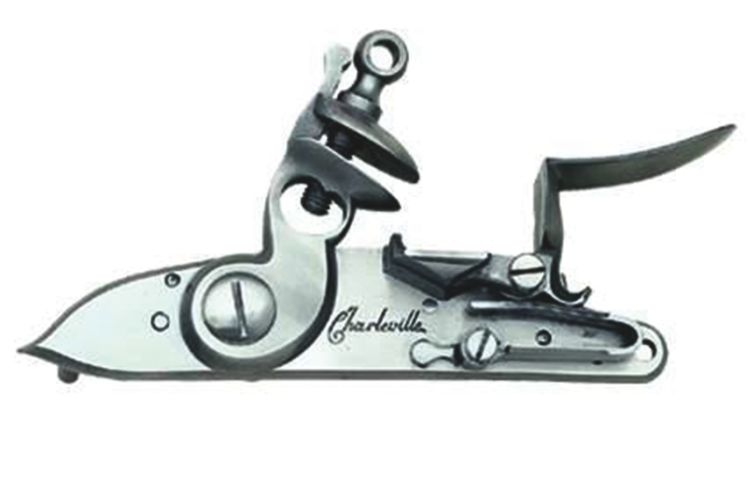

1. Auf welche Schwierigkeiten treffen wir, wenn wir aus heutiger Sicht Benennungs­motive rekonstruieren wollen, die in früheren Zeiten zu einem Wort geführt haben?